武进区教师培训管理平台

首次登陆操作流程
一、电脑登录
1、网址：http://wjjsfzzx.wjedu.net/peixun/login.aspx
2、界面右侧选择身份证号登录，初始密码：exx89822900
提示：①如果在“江苏省中小学教职工信息管理系统”内登记的联系电话与本人当前使用的手机号一致，可直接采用“手机号登录”
②若登录时提示“此账号与**学校E学校平台（网站后台）账号同步”，则需要用学校网站的登录账号和密码进入。
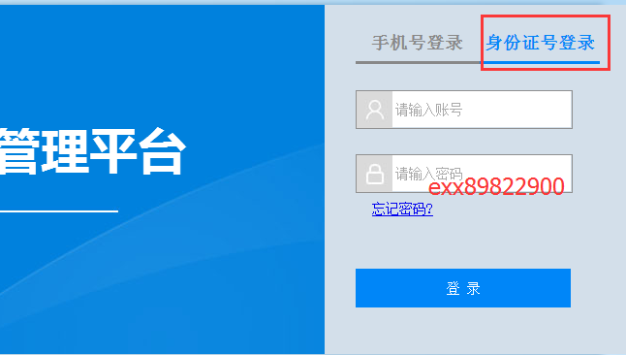
3、登录后，在左上角点击“修改个人信息”

4、核对并修改个人信息。“任教学科”必须与本人现任教学科一致
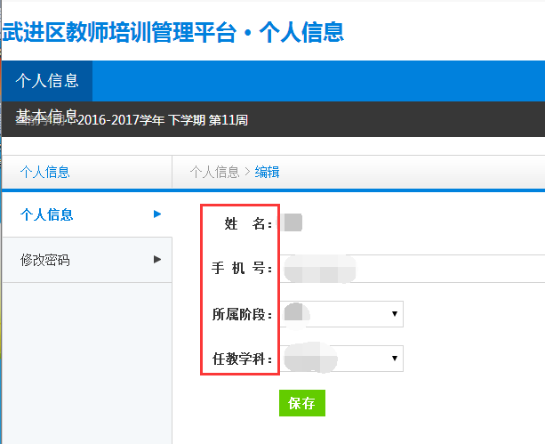

5、为保护个人信息和权益，登录的初始密码要重置
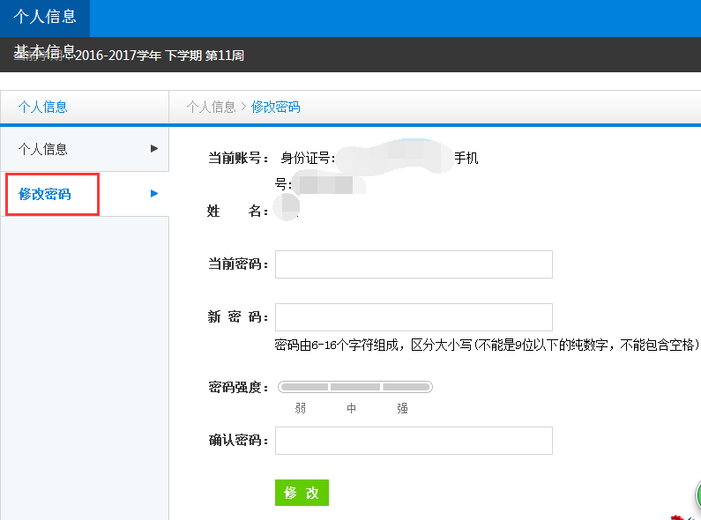
6、手机微信扫一扫，关注“武进教师发展中心”企业号，手机登录、验证的手机号必须与“武进区教师培训管理平台”中填写手机号一致。

7、手机进入微信“武进教师发展中心”企业号，教师可查看培训活动资讯、自主报名。
